Лекция 15
Тема: «Соединения деталей машин. Классификация.
Основные виды неразъёмных и разъёмных соединений, назначение, достоинства и недостатки».

Как было рассмотрено в лекции №13, соединения делятся на неразъёмные – т.е. те, которые без повреждения места соединения разобрать невозможно, и разъемные – которые неоднократно можно собирать и разбирать.
В соответствии с приведенной классификацией рассмотрим только основные наиболее распространенные соединения.

Вопрос 1. Заклепочные соединения.
Заклепочные соединения предназначены для соединения деталей изготовленных из трудносвариваемых и несвариваемых материалов, а также для тех деталей, работа которых сопровождается ударными и вибрационными нагрузками.
Заклепка представляет собой цилиндрический стержень, на одном конце которого имеется закладная головка. В процессе клепки выступающая часть цилиндрического стержня превращается обжимкой в замыкающую головку. В зависимости от конструкции соединения бывают внахлестку (рисунок 52, а) и с накладками (рисунок 52, б).
Рисунок 52
а)
б)

Расчет заклепочных соединений был рассмотрен лекции № 7.

Вопрос 2. Сварные соединения.
Сварные соединения - это соединения, получаемые за счет сил молекулярного сцепления в результате нагрева места соединения до температуры расплавления металла.
Основными достоинствами является: высокая прочность и плотность соединения; высокая производительность; Возможность соединения деталей любой формы. К недостаткам относится: ограниченная способность восприятия ударных и вибрационных нагрузок; наличие высоких остаточных напряжений в материале швов; возможность корабления соединяемых поверхностей (при соединении тонкостенных деталей).
В зависимости от сварных швов соединения делятся на стыковые (рисунок 53, а), нахлесточные (рисунок 53, б), угловые (рисунок 53, в) и тавровые (рисунок 53, г).

а)
Рисунок 53
б)
в)
г)

Сварные соединения в зависимости от вида соединения рассчитывают на растяжение (стыковые) и на срез (нахлесточные).

Вопрос 3. Соединения с натягом.
Запрессовкой получают неразъемное соединение в результате сил трения, возникающих между поверхностями охватываемой и охватывающей деталей. Размеры охватывающей (отверстие) и охватываемой (вал) деталей выбирают так, чтобы обеспечить получение посадки с натягом. В ряде случаев на поверхности вала делают накатку. При запрессовке на гладкие поверхности получается лучшее центрирование соединяемых деталей. Прочность соединения зависит от материала и размера натяга. Соединение запрессовкой может передавать крутящий момент и противодействовать осевой силе.

Вопрос 4. Резьбовые соединения.
Резьбовые соединения являются наиболее распространенными из разъёмных соединений. В зависимости от вида крепежных деталей их делят на болтовые, винтовые и шпилечные. Классификация резьбы рассматривается при изучении дисциплины «Инженерная графика и начертательная геометрия». Мы рассмотрим только сведения по расчету резьбовых соединений.
Витки резьбы, как у гайки, так и у болта испытывают напряжение среза и смятия. Но высота гайки, в зависимости от диаметра резьбы, имеет стандартную величину, поэтому саму резьбу на срез и на смятие не рассчитывают, а рассчитывают цилиндрическое тело (стержень) болта или винта.
Резьбовые соединения в зависимости от вида соединения могут испытывать: только растягивающую нагрузку; растягивающую нагрузку и крутящий момент. В этом случае из расчета на растяжение определяют внутренний диаметр резьбы. Когда на соединение действует поперечная сила и болт ставится без зазора, рассчитывают тело болта на срез подобно заклепочному соединению.

Вопрос 5. Шпоночные соединения.
Шпоночные соединения предназначены для закреп-ления деталей на валах и передачи крутящего момента.
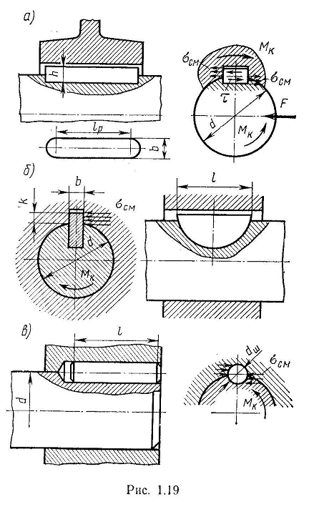
Рисунок 54
В зависимости от вида шпонки соединения делятся на ненапряженные и на напря-женные. К первому виду относятся соединения призма-тическими и сегментными шпонками (рисунок 54). К напряженным относятся сое-динения клиновыми, круглы-ми и тангенциальными шпонками.
При передаче крутящего момента шпонку рассчитыва-ют на срез и проверяют на смятие. Шпонка является стандартным изделием, поэтому размер поперечного сечения в×h определяют по таблицам в зависимости от наружного диаметра вала d, а длину шпонки l определяют из расчета на смятие и согласовывают со стандартным рядом длин шпонок.

Вопрос 5. Шлицевые соединения.
Шлицевые соединения, подобно шпоночным, предназначены для закрепления деталей на валах и передачи крутящего момента. Такое соединение еще называют многошпоночным. По сравнению со шпоночным, шлицевые соединения могут передавать большие крутящие моменты и не ослабляют поперечное сечение вала.
По форме шлицов различают прямобочные (рисунок 55, а), эвольвентные (рисунок 55, б) и треугольные (рисунок 55, в). По степени подвижности могут быть неподвижными и подвижными.
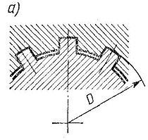
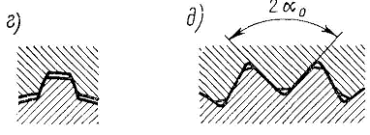
Рисунок 55
а)
б)
в)
Шлицевые соединения рассчитывают на смятие.

Вопрос 6. Профильные соединения.
Профильные соединения предназначены для передачи крутящего момента. В зависимости от формы профиля соединения бывают с одной и более лысками. На рисунке 56 приведено соединение с четырьмя лысками. При расчете профильных соединений обычно — проверяют прочность лысок вала на смятие.
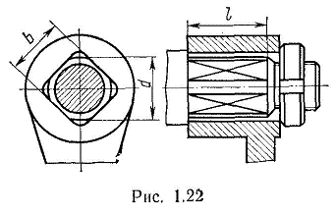
Рисунок 56

Вопрос 7. Штифтовые соединения.
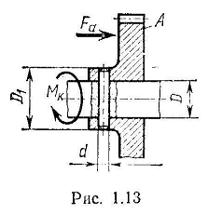
Рисунок 57
Штифты применяют для соединения деталей и фиксации точного взаимного расположения деталей, сохраняющегося при повторных сборках соединений. Различают соединения с цилиндрическими и коническими штифтами. На соединение (рисунок 57) может действовать или крутящий момент М_{к} или осевая сила F_{а}. Расчитывают сединение на смятие и штифт на срез.

СПИСОК ЛИТЕРАТУРЫ

1 Основная литература
1.1 Иосилевич Г.Б. «Прикладная механика»- М.: «Высшая школа», 1989г.
1.2 Гузенков П.Г. «Детали машин»- М.: «Высшая школа», 1987г.
1.3 Эрдеди А.А., Медведев Ю.А., Эрдеди Н.А. «Техническая механика»-М.: «Высшая школа» 1991 г.

2 Дополнительная литература
2.1 Аркуша А.И. «Техническая механика»-М.: «Высшая школа», 1989г.
2.2 Дарков С.Т., Шпиро Е.Т. «Сопротивление материалов»- М.: «Высшая школа», 1982г.
2.3 Куклин Н.Г., Куклина Г.С.. «Детали машин»-М.: «Высшая школа», 1987 г.

3 Методические разработки
3.1 Ликунов А.В. Прикладная механика. Методические указания и задания на практические занятия для студентов специальностей 050716-«Приборостроение», 050709-«Металлургия» / ВКГТУ.— Усть-Каменогорск, 2007 г.

